rURAL servicios informáticos
Alta Solicitud Novación
Automatización de pruebas
U027775
15/11/2022

Tabla de contenido
1. ALTA SOLICITUD NOVACIÓN 3
1.1. TÍTULO DEL CASO DE PRUEBA 3
1.2. DESCRIPCIÓN 3
1.3. ALTA SOLICITUD NOVACIÓN 3
1.4. MEJORAS PRÓXIMAS FASES 9

ALTA SOLICITUD NOVACIÓN

TÍTULO DEL CASO DE PRUEBA
Alta Solicitud Novación.

DESCRIPCIÓN

El objetivo de la prueba es crear una nueva Novación desde G-Acuerdos, de un acuerdo previamente creado.

ALTA SOLICITUD NOVACIÓN
Descripción:
Accedemos a IRIS – Solicitud desde la ventana IRIS – Gestión desde la ruta: Operativa Frecuente > Pers- Acuerdo > Acuerdos > G-Gestión Acuerdos, desde la ventana IRIS – Gestión por el botón Nueva Solicitud. Desde la ventana de IRIS – Solicitud vamos a introducir el acuerdo para realizarle la Novación.

STEP 1: Acceder a IRis Gestión
Accedemos a IRIS – Gestión.
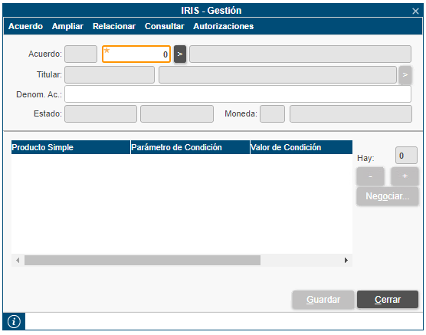
El código empleado para acceder a la ventana es el siguiente:
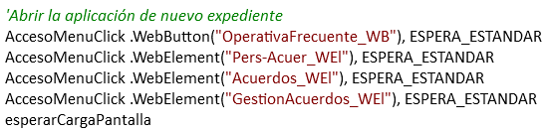
Validamos la ventana inicial de IRIS – Gestión:
- Título de la ventana (existe).
- Campos Acuerdos (deshabilitados y habilitados).
- Primer Titular (deshabilitados).
- Campo Denominación Acuerdo (deshabilitado).
- Campos Estado (deshabilitados).
- Campos Moneda (deshabilitados e informado).
- Campo Hay (deshabilitado).
- Botones: Más y Menos (existen).
- Botones: Negociar y Guardar (deshabilitado), Guardar (habilitado).
- Tabla (existe).
- Campo Barra de estado (vacío).
El código utilizado en esta parte es el siguiente:
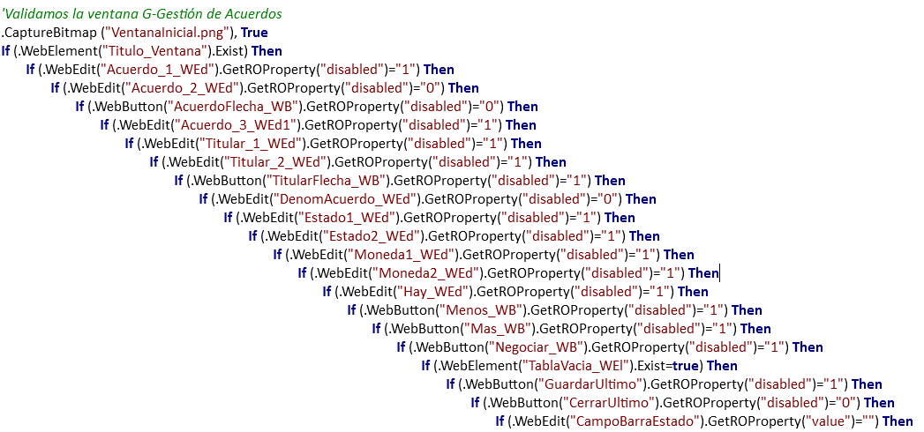
En el caso de alguno de los campos de la ventana se muestre de forma incorrecta, se pondrá el paso en estado FAILED indicando el campo que ha fallado, pero la prueba continua adelante. Al finalizar la prueba, esta quedaría a Failed por éste o más pasos fallados.

STEP 2: Acceder a IRis Solicitud
Accedemos a IRIS – Solicitud:
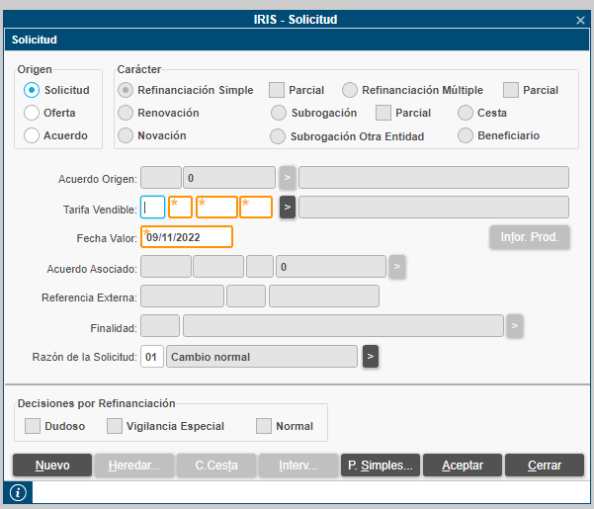
Se accede a través del botón Nueva Solicitud, usando el siguiente código:
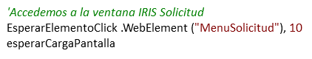
Validamos los siguientes campos de la ventana inicial IRIS – Solicitud:
- Título de la ventana (existe).
- Tarifas Vendibles (habilitados).
- Fecha Valor (habilitado).
- Razón de Solicitud (habilitado y deshabilitado).
- Botones: Nuevo, P. Simples, Aceptar y Cerrar (habilitados), Heredar, C. Cestas, Intervención (deshabilitado).
- Campo Barra de Estado (vació).
El código utilizado en esta parte es el siguiente:
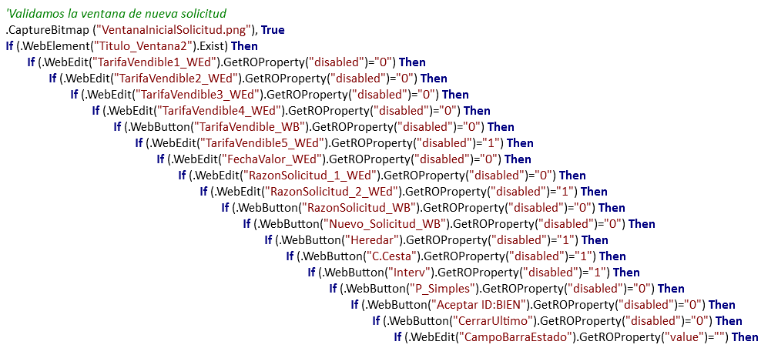
En el caso de alguno de los campos de la ventana se muestre de forma incorrecta, se pondrá el paso en estado FAILED indicando el campo que ha fallado, pero la prueba continua adelante. Al finalizar la prueba, esta quedaría a Failed por éste o más pasos fallados.

STEP 3: Seleccionar Check Acuerdo y Novación
Vamos a realizar una novación a un acuerdo previamente creado, para ello debemos marcar los check de Acuerdo y Novación.

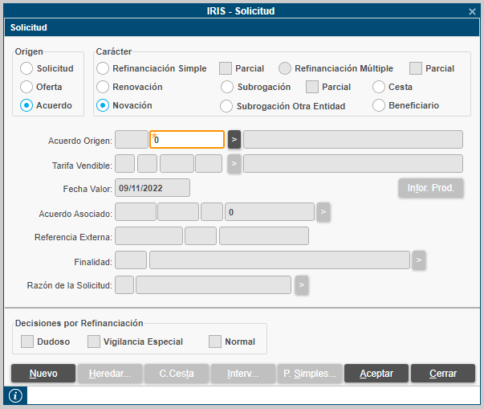
Usaremos el siguiente código:
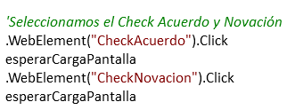
Validamos los siguientes campos de la ventana inicial IRIS – Solicitud después de haber marcado la Novación:
- Título de la ventana (existe).
- Campo Acuerdo (habilitado).
- Tarifas Vendibles (deshabilitados).
- Fecha Valor (deshabilitado e informado).
- Razón de Solicitud (deshabilitado).
- Botones: Nuevo, Aceptar y Cerrar (habilitados), P. Simples, Heredar, C. Cestas, Intervención (deshabilitado).
- Campo Barra de Estado (vació).
El código utilizado en esta parte es el siguiente:
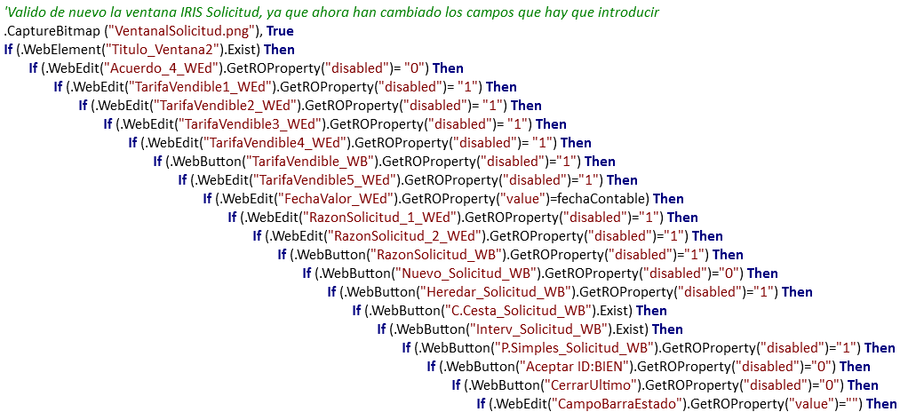
En el caso de alguno de los campos de la ventana se muestre de forma incorrecta, se pondrá el paso en estado FAILED indicando el campo que ha fallado, pero la prueba continua adelante. Al finalizar la prueba, esta quedaría a Failed por éste o más pasos fallados.

STEP 5: informar el acuerdo y validar
Volvemos a validar la ventana, después de haber informado el acuerdo.
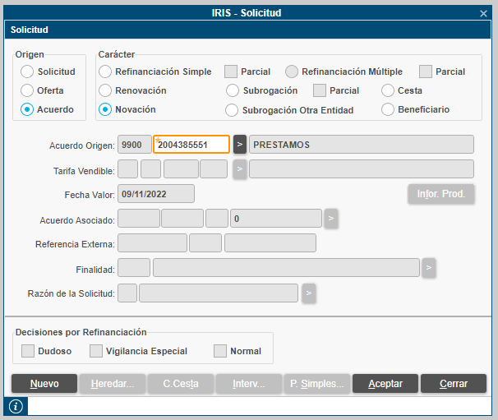
El acuerdo se informa con el siguiente código:
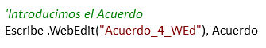
Validamos los campos de la ventana inicial IRIS – Solicitud después de informar el Acuerdo:
- Título de la ventana (existe).
- Campo Acuerdo (habilitado e informado).
- Tarifas Vendibles (deshabilitados).
- Fecha Valor (deshabilitado e informado).
- Razón de Solicitud (deshabilitado).
- Botones: Nuevo, Aceptar y Cerrar (habilitados), P. Simples, Heredar, C. Cestas, Intervención (deshabilitado).
- Campo Barra de Estado (vació).
El código utilizado en esta parte es el siguiente:
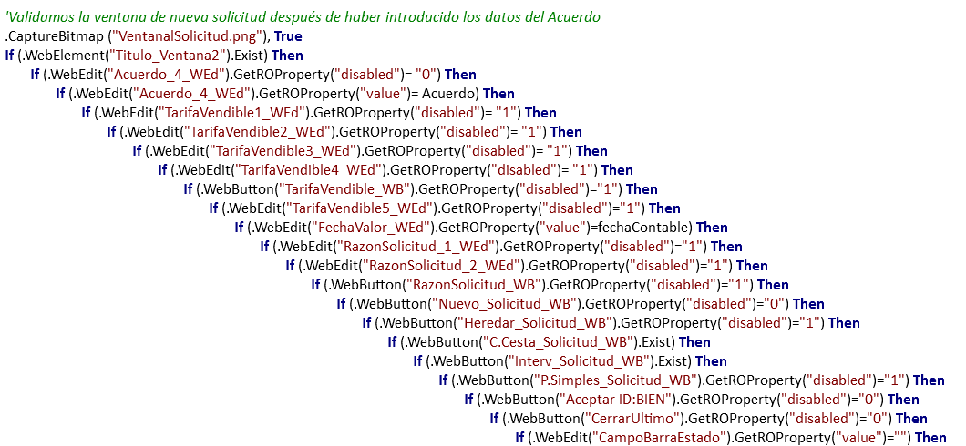
En el caso de alguno de los campos de la ventana se muestre de forma incorrecta, se pondrá el paso en estado FAILED indicando el campo que ha fallado, pero la prueba continua adelante. Al finalizar la prueba, esta quedaría a Failed por éste o más pasos fallados.

STEP 7: pulsamos aceptar
Volvemos a la ventana IRIS – Gestión.
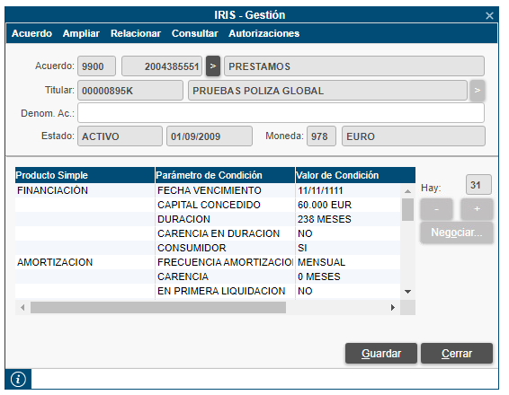
Pulsamos el botón Aceptar y aceptamos los mensajes de aviso.
Validamos la ventana inicial de IRIS – Gestión:
- Título de la ventana (existe).
- Campos Acuerdos (deshabilitados e informados).
- Primer Titular (deshabilitados).
- Campo Denominación Acuerdo (habilitado).
- Campos Estado (deshabilitados).
- Campos Moneda (deshabilitados).
- Campo Hay (deshabilitado).
- Botones: Más y Menos (existen).
- Botones: Negociar (deshabilitado), Guardar y Cerrar (habilitado).
- Tabla (existe).
- Campo Barra de estado (vacío).
El código utilizado en esta parte es el siguiente:
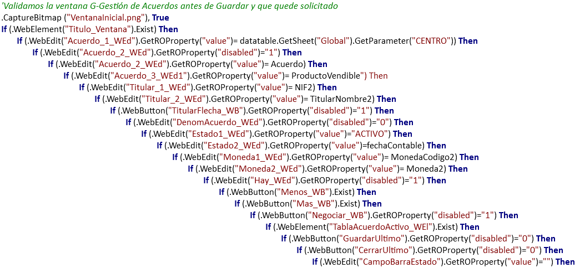
En el caso de alguno de los campos de la ventana se muestre de forma incorrecta, se pondrá el paso en estado FAILED indicando el campo que ha fallado, pero la prueba continua adelante. Al finalizar la prueba, esta quedaría a Failed por éste o más pasos fallados.

STEP 9: Guardar y validar ventana novación
Pulsamos en guardar y nos lleva a la ventana Novación:
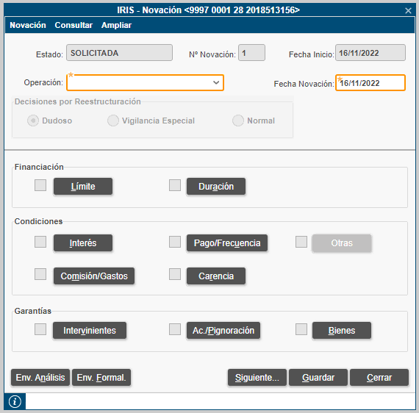
El código empleado es el siguiente:
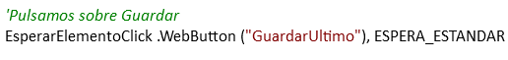
Validamos la ventana inicial de IRIS - Novación:
- Título de la ventana (existe).
- Campo Estado (deshabilitado e informado).
- Número de Novación (deshabilitado y diferente de vacío).
- Fecha de Inicio (Deshabilitado e informado).
- Campo Operación (habilitado y vacío).
- Fecha Novación (habilitado e informado).
- Botones: Límite, Duración, Interés, Pago/Frecuencia, Comisión/Gastos, Carencia, Intervinientes, Ac/Pignoración, Bienes, Envío Análisis, Envío Formal, Siguiente, Guardar y Cerrar (habilitados), Otras (deshabilitado).
- Campo Barra de estado (“vacío”).
El código utilizado en esta parte es el siguiente:
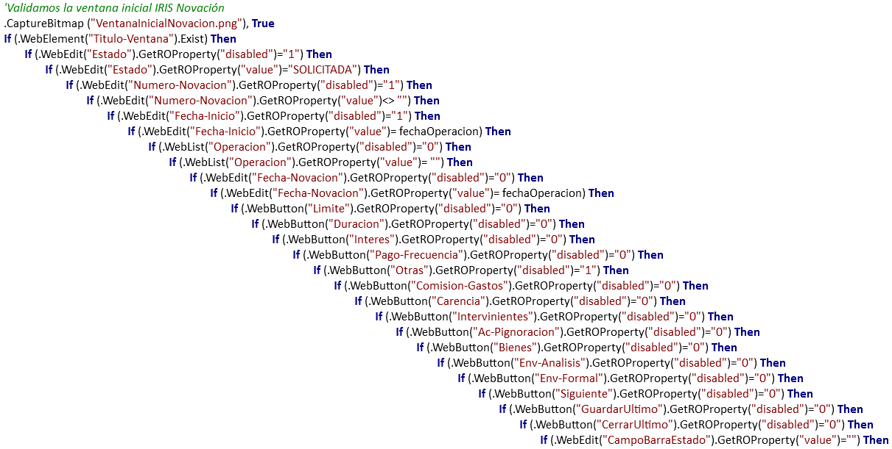
En el caso de alguno de los campos de la ventana se muestre de forma incorrecta, se pondrá el paso en estado FAILED indicando el campo que ha fallado, pero la prueba continua adelante. Al finalizar la prueba, esta quedaría a Failed por éste o más pasos fallados.

MEJORAS PRÓXIMAS FASES

